|  |  |
| --- | --- |
|  |  |
| **LULIANG UNIVERSITY** |

**分类号**：

**密 级**：

**毕业论文（设计）**

|  |  |
| --- | --- |
| **题 目:** | 基于phpcms的教育类网站的设计与实现 |
| **系 别:** | 计算机科学与技术系 |
| **专业年级:** | 计算机科学与技术2013级 |
| **姓 名:** | 李壮壮 |
| **学 号:** | 20131103127 |
| **指导教师:** | 王丽红 网络工程师 |

**2017年 06 月10日**

**原 创 性 声 明**

本人郑重声明：本人所呈交的毕业论文，是在指导老师的指导下独立进行研究所取得的成果。毕业论文中凡引用他人已经发表或未发表的成果、数据、观点等，均已明确注明出处。除文中已经注明引用的内容外，不包含任何其他个人或集体已经发表或撰写过的科研成果。对本文的研究成果做出重要贡献的个人和集体，均已在文中以明确方式标明。

本声明的法律责任由本人承担。

论文作者签名： 日 期：

**关于毕业论文使用授权的声明**

本人在指导老师指导下所完成的论文及相关的资料（包括图纸、试验记录、原始数据、实物照片、图片、录音带、设计手稿等），知识产权归属吕梁学院。本人完全了解吕梁学院有关保存、使用毕业论文的规定，同意学校保存或向国家有关部门或机构送交论文的纸质版和电子版，允许论文被查阅和借阅；本人授权吕梁学院可以将本毕业论文的全部或部分内容编入有关数据库进行检索，可以采用任何复制手段保存和汇编本毕业论文。如果发表相关成果，一定征得指导教师同意，且第一署名单位为吕梁学院。本人离校后使用毕业论文或与该论文直接相关的学术论文或成果时，第一署名单位仍然为吕梁学院。

论文作者签名： 日 期：

指导老师签名： 日 期：

摘 要

近年来，互联网技术越来越成熟，在这个条件下，各大高校建立了自己的官方网站，但是对于初高中来说，互联网技术的仍是普及不到或者说使用的技术早已脱离时代轨迹。以翼城中学官网为例，它是采用的asp+mysql的模式进行的开发，与PHP相比，ASP.NET需要大量或者说更多行的代码去完成复杂的特性和功能，在开发过程中花费更多的时间。在目前这个对性价比特别要求的时代，高效准确的完成开发，成为当前时代的潮流。因此，本网站开发基于目前比较流行的phpcms内容管理系统，前台页面使用html/html5、css/css3进行页面布局，jQuery用来完成页面交互效果。

网站具体的功能包括首页、学校概况、新闻中心、德育之窗、校园风光、学生工作、图书馆、教学资源、校友风采、留言簿、下载中心、联系我们等。通过phpcms对发布的信息进行管理。

关键词：教育网站；HTML；phpcms；CSS；jQuery；

Abstract

In recent years, the Internet technology becomes more mature, in this condition, the major colleges and universities have established their own official website, but for the beginning of high school, Internet technology is still not popular or technology has been detached from the use of the track of the time. In the official website Yicheng high school as an example, it is developed by the asp+mysql model, compared with PHP, ASP.NET or more needs a large number of lines of code to complete the complicated features and functions, spend more time in the development process. In the current era of special requirements of cost performance, efficient and accurate completion of the development, has become the current trend of the times. Therefore, this site is based on the development of popular phpcms content management system, the front page using html/html5, css/css3 page layout, jQuery used to complete the page interaction.

The specific functions of the website include the home page, the general situation of the school, the press center, the window of the moral education, the campus scenery, the students' work, the library, the teaching resources, the alumni style, the message book, the download center, and so on. Manage the information released by phpcms.

**Key Words: company website; HTML;phpcms; CSS; jQuery;**

目 录

[第1章 绪 论 - 1 -](#_Toc19072)

[1.1 开发的背景 - 1 -](#_Toc32301)

[1.2 开发的意义 - 1 -](#_Toc15803)

[1.3 课题研究的内容和目标 - 1 -](#_Toc15803)

[第2章 网站开发环境与需求分析 - 3 -](#_Toc4223)

[2.1 开发环境 - 3 -](#_Toc16477)

[2.2 网站可行性分析 - 3 -](#_Toc25330)

[2.2.1 技术可行性 - 3 -](#_Toc9364)

[2.2.2 经济可行性 - 3 -](#_Toc25528)

[2.2.3 社会可行性 - 3 -](#_Toc22946)

[2.3 网站需求分析 - 3 -](#_Toc24470)

[2.3.1 网站需求分析 - 4 -](#_Toc20883)

[2.3.2 模块需求分析 - 4 -](#_Toc32573)

[2.3.3 易用性需求 - 4 -](#_Toc32203)

[2.3.4 交互性需求 - 4 -](#_Toc29747)

[第3章 前端布局分析与设计 - 5 -](#_Toc24760)

[3.1 前端总体开发流程及设计 - 5 -](#_Toc31264)

[3.1.1 分层开发 - 5 -](#_Toc26227)

[3.1.2 代码编写 - 5 -](#_Toc14214)

[3.2 前端UI设计 - 5 -](#_Toc794)

[3.2.1 网站结构 - 5 -](#_Toc8487)

[3.2.2 界面设计 - 6 -](#_Toc19737)

[3.2.3 交互设计 - 7 -](#_Toc23971)

[第4章 前端的实现 - 8 -](#_Toc15055)

[4.1 页面的实现 - 8 -](#_Toc21279)

[4.1.1 头部导航 - 8 -](#_Toc9765)

[4.1.2 侧边导航 - 9 -](#_Toc9765)

[4.1.3 底部footer - 10 -](#_Toc5863)

[4.1.4 首页 - 12 -](#_Toc3600)

[4.1.5 解决方案 新闻中心 人才招聘 关于我们 - 18 -](#_Toc30578)

[4.2 交互效果的实现 - 19 -](#_Toc3366)

[4.2.1 下拉菜单 - 19 -](#_Toc23343)

[4.2.2 网站导航按钮 - 20 -](#_Toc30105)

[4.2.3 首页Banner轮播图 - 21 -](#_Toc17148)

[4.2.4 鼠标移入出现二维码 - 24 -](#_Toc18014)

[4.2.5 楼层跳转 - 25 -](#_Toc30023)

[4.2.6 点击切换 - 26 -](#_Toc2639)

[4.2.7 滚动条动画 - 27 -](#_Toc16155)

[第5章 网站的测试与优化 - 29 -](#_Toc31104)

[5.1 网站测试 - 29 -](#_Toc25254)

[5.1.1 测试的意义 - 29 -](#_Toc13861)

[5.1.2 测试内容 - 29 -](#_Toc18181)

[5.1.3 测试方法 - 29 -](#_Toc2488)

[5.1.4 测试结果 - 29 -](#_Toc23384)

[5.2 搜索引擎优化 - 23 -](#_Toc27712)

[5.2.1 搜索引擎优化(SEO) - 23 -](#_Toc28511)

[5.2.2 本网站搜索引擎优化方案 - 23 -](#_Toc12012)

[第6章 结论 - 25 -](#_Toc5691)

[参考文献 - 26 -](#_Toc11354)

[致 谢 - 27 -](#_Toc3083)

第1章 绪 论

一所学校的发展离不开信息，尤其是在信息爆炸的今天，所以一所学校的发展取决于其信息的传播，而信息传播最快方式则是通过互联网。

1.1 开发的背景

近几年来，国家对于互联网技术的重视程度逐年提升，阿里，百度，华为等公司为互联网的发展提供了平台，使我国的互联网的发展越来越趋于成熟了。而且互联网技术涉及面也越来越广，它包括了政治、经济、军事、文化、时尚等各个方面。

对于一个国家来说，教育问题是国家发展中的重中之重。但是对于地方初高中来说，学校官网是个奢侈的物事，这对于现代的教育来说，是十分不利的；同时，现今时代是一个信息大爆炸时代，在互联网上可以获取最新的教育手段和知识。而且早期的网站技术以及设计理念无法适应大量不断更新的信息，同时存在改版工作量大等问题。而内容管理系统本身设计了大量模块化的工具以及个性化的服务，能够加快网站的开发、降低网站的开发成本。

1.2 开发的意义

由于早期网站开发的技术对于网站信息管理的不便捷，导致该网站的信息滞懈，网站的信息内容大部分都是几年前的。这对于该校的信息的传播是十分不利的。

开发该类网站还有以下意义：1.随时可以通过部署各种功能的内容类型，来满足系统功能的扩充的要求；2.降低了网站开发的复杂性，是内容更便于更新和维护；

1.3 课题研究的内容和目标

研究目标：

1.利用html、css、js/jquery等技术实现前台的整体架构；

2.利用phpcms内容管理系统，来实现网站页面信息的增加、删除、修改和查询，从而进行动态的网站页面展示。

3.后期处理好兼容问题。

研究内容：

1.以翼城中学官网为题，其网站页面主要分为首页、学院概况、新闻中心、德育之窗、校园风光、学生工作、图书馆、教学资源、校友风采、留言簿、下载中心、联系我们十二大模块；

2.首页：以轮播方式去显示校园最新咨讯、新书推荐、励志演说、学习视频、冷门消息等内容；接着以模块形式分别列出banner中的列表内容；

3.学校概况：以图文详情页的形式列出学院的一些信息，包括学院的创建与发展、学院的师资力量等方面介绍；

4.新闻中心：包括校园内的一些新闻、学校公告以及教育类的新闻等；

5.德育之窗：包括对于人们具有道德教育意义的文章新闻等；

6.校园风光：通过照片的方式展示校园的景色以及校园文化；

7.学生工作：包括学生会的信息，校园有关学生活动以及优秀学生文章；

8.图书馆：在线图书馆，对书籍进行管理，包括新书最新书籍的介绍以及向同学们推荐一些书籍等；

9.教学资源：包括了学校对于教学资源的一些信息及管理；

10.校友风采：介绍在社会上各行业有所建树的校友；

11.留言簿：记录了同学们对于母校的一些意见或建议等；

12.下载中心：提供一些文档类资源的下载；

13.联系我们：包括学校的地址、电话、学校以及校长信箱等。

第2章 网站开发环境与需求分析

在项目进行开发前，我们需要根据需求挑选合适的开发软件和开发环境，并且对项目进行需求分析，比如本项目的完成需要同学校相关负责人以及同学们联系调研需求，最终确定项目的具体需求，同时我们也要对项目的可行性进行提前确定，以保证网站的开发顺利。

2.1 开发环境

本项目利用html和css进行前台页面的展示，bootstrap、js、jQuery完成页面中的所有交互效果的实现，服务器采用的是wampserver，同时在本地进行测试网站，后台则是使用phpcms内容管理系统进行内容的管理，编译器使用phpStorm，使用wampserve自带的mysql插件进行数据库的创建，开发所在环境为Win10系统。

2.2 网站可行性分析

2.2.1 技术可行性

本项目利用html和css进行前台页面的展示，bootstrap、js、jQuery完成页面中的所有交互效果的实现，服务器采用的是wampserver，同时在本地进行测试网站，后台则是使用phpcms内容管理系统进行内容的管理，运用的技术都是目前比较流行的技术，可操作性高。同时该项目对于电脑配置的要求并不高。故在技术和运行环境上来说都是可行的。

2.2.2 经济可行性

本项目所用的bootstrap和jquery框架都是免费的开源框架，开发软件phpstorm以及内容管理系统所使用的phpcms和用于本地测试的服务器wampserver都可以免费使用，减少了租赁或购买服务器和用于开发软件的费用；同时开发完全可以使用自己的计算机，故在经济方面也是可行的。

2.2.3 社会可行性

本项目在开发前期对于人力、物力以及财力的消耗比较小，比如仅需要一台自己的电脑就可以进行本项目的开发。而且对于后期收益来说是比较大的，比如说，方便了师生们，老师可以直接在线上传信息以供学生来阅读等。所以，在社会可行性上可行的。

2.3 网站需求分析

本网站的开发旨在提高教学效率，展示学校最新的消息以及社会上最新的技术和知识等，同时也方便了学校网络管理员对于网站中信息进行添加，删除和修改。

2.3.1 网站需求分析

根据学校提出的要求，做好信息发布，以及网站一些交互效果的实现，并且网站的整体风格体现学校积极向上和信息主次的特点，让师生能够更直观的了解最新校园社会的信息动态。

2.3.2 模块需求分析

根据客户的需求及网站本身特点的要求，网站需要实现管理员功能，以期达到在后台对信息进行增删改查等要求。

2.3.3 易用性需求

本项目界面简洁，条理清楚，无需特别学习用法，师生可以很轻松的阅读到最新的信息；而且，phpcms对于信息的发布简单易操作，本身自带word编辑，使得文章布局更简单快捷。

2.3.4 交互性需求

用户在浏览本网站时，网站的交互要满足当前师生们的喜好，并且使用起来要符合现在学生的习惯和内心想法，切忌违背常理的用户体验。

第3章 前端布局分析与设计

3.1 前端总体开发流程及设计

3.1.1 分层开发

在本网站的需求确定之后，就需要进行分层开发的划分，根据相关的内容，开发大致可以划分为：总体结构搭建，页面制作，底层JS搭建，JS交互效果，网站测试和代码优化。

3.1.2 代码编写

等到确定开发流程和设计稿之后，代码编写阶段就可以启动了，首先是对页面整体构建，用代码在设计图的基础上布局出一个页面大致结构，拥有一个清晰明了的页面结构；接下来进行页面制作，根据设计图用代码继续细化页面，将每一个结构中的细节全部布局出来；然后进行底层JS搭建，运用javascript，编写出需要用JS控制的属性，比如一些元素的长宽；接下来就要编写关于交互的JS代码，轮播图，下拉菜单等等都属于交互效果；最后进行网站的测试和代码的优化，测试网站的性能，有没有无用链接，交互效果是否可以实现等等，同时优化代码，提高网站性能。

3.2 前端UI设计

3.2.1 网站结构

一个网站首先映入眼帘的是它的页面效果和结构，一个友好的结构有助于用户在最短的时间了掌握网站的使用；一个漂亮的页面效果可以加强用户对于它的浏览兴趣，同时可以达到快速传播信息的作用。

根据需求，翼城中学官网结构设计为首页、学校概况、新闻中心、德育之窗、校园风光、学生工作、图书馆、教学资源、校友风采、留言簿、下载中心、联系我们等12个部分。

首页的banner主要是陈列一些有关于学校发布的信息等，比如校园招聘信息、学校的近况新闻，校园风光等等内容。侧边导航栏主要是陈列比较重要的模块，学校公告，学校工作、校园风光以及校园活动等，这几个模块都是师生们关注度比较高的方面，因此为了方便大家使用，开设了这几个栏目的快速进入通道。

学校概况的内容结构如图3-1所示。

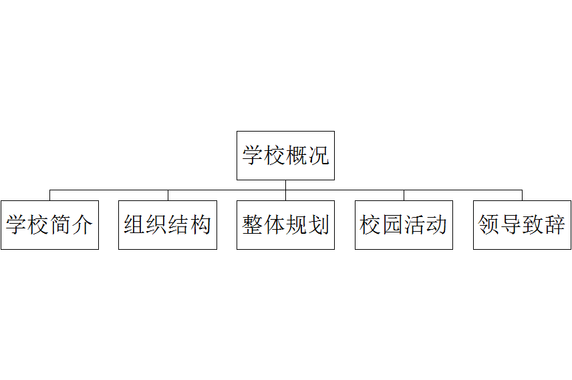

图3-1 学校概况的内容结构

学校简介主要是有关学校的一些基本信息，包括了学校的成立，地点等；组织机构介绍了学校的机关组织人员职位等；整体规划介绍了学校理念和发展目标定位；校园活动介绍校园举办的一些活动；领导致辞就是学校领导的发言词。

新闻中心的内容结构如图3-2所示。

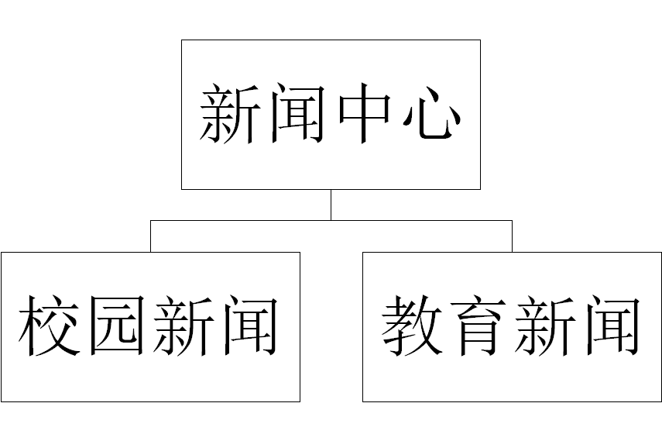图3-2 新闻中心的内容结构

校园新闻包括了校园内事件的信息；教育新闻包括校外一些名校或教育人士的信息等。

学生工作的内容结构如图3-3所示。

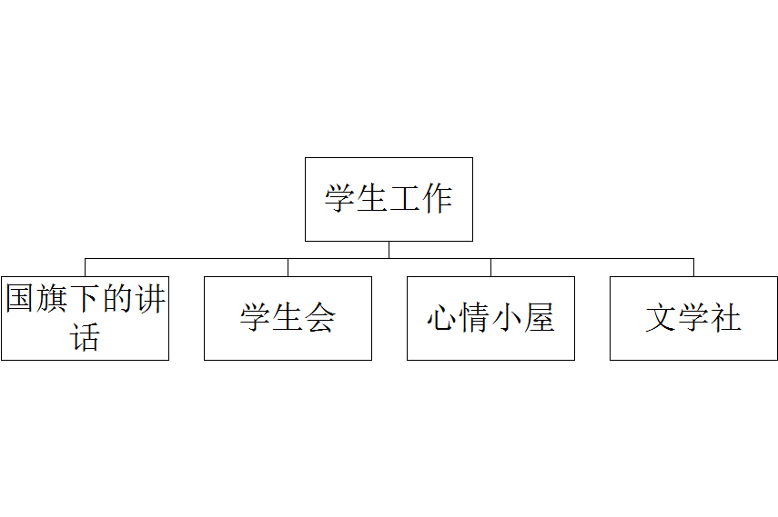

图3-3 学生工作的内容结构

学生工作包括了有关国旗下的演讲的整理、学生会的工作安排、心情寄语以及学生优秀文章推荐等的。

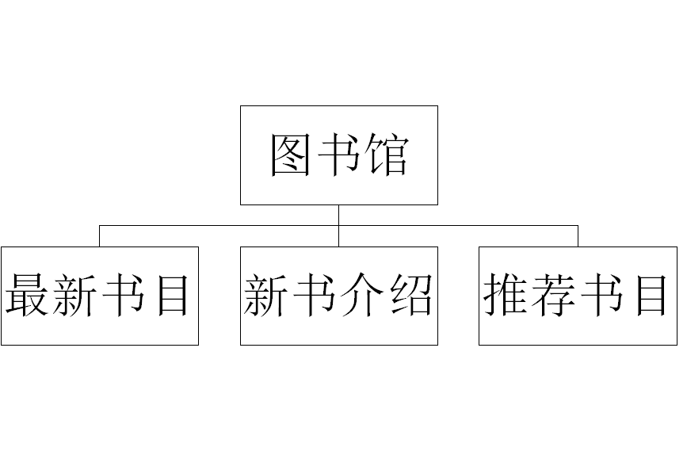图书馆的内容结构如图3-4所示。

图3-4 图书馆的内容结构

图书馆的内容包括最新上架的书籍，最近比较流行或者比较经典的书籍等等。

3.2.2 界面设计

网站的整体布局是以模块化的方式来布的，因为是校园官网，所以其条理性应该更强，所以模块化的布局让我们更清晰的认识与了解自己所要查询的范围；页面正文为16号的微软雅黑字体，符合大众意义上的网页设计规范，列表页包括图文列表页和文章列表页，详情页则是包括了图文详情页，文章详情页，以及图片详情页3种；页面的整体分辨率是1200px的。

3.2.3 交互设计

本网站的交互设计主要体现在导航栏和banner图，而banner图则是通过自己使用h5+css3有关于3d的属性来编写的一个3d左右旋转的轮播图效果；使用jquery来实现导航栏的下拉菜单效果。

第4章 前端的实现

4.1 页面的实现

4.1.1 头部导航

如图4-1所示。

C:\Users\beibei\Desktop\2017-03-12_134115.jpg2017-03-12_134115

图4-1 头部导航

<nav>

<object classid="clsid:D27CDB6E-AE6D-11cf-96B8-444553540000" codebase ="http://download.macromedia.com/pub/shockwave/cabs/flash/swflash.cab#version=6,0,29,0" width="1200" height="280">

<param name="movie" value="http://www.sxyczx.com.cn/760x88123. swf">

<param name="quality" value="high">

<embed src="http://www.sxyczx.com.cn/760x88123.swf" quality= "high" pluginspage="http://www.macromedia.com/go/getflashplayer" type=" application/x-shockwave-flash" width="1200" height="280">

</object>

<ul class="yiji">

{pc:content action="category" catid="0" num="20" order=" listorder ASC"}

{loop $data $r}

<li>

{if $r["catid"]==9}

<a href="index.php">{$r["catname"]}</a>

{elseif $r["child"]!=0}

<a>{$r["catname"]}</a>

{else}

<a href="{$r['url']}">{$r["catname"]}</a>

{/if}

<ul class="erji">

{pc:content action="category" catid="$r['catid']" num="20" order="listorder ASC"}

{loop $data $v}

<li><a href="{$v['url']}">{$v["catname"]}</a></li>

{/loop}

{/pc}

</ul>

</li>

{/loop}

{/pc}

</ul>

</nav>

4.1.2 底部footer

如图4-2所示。



图4-2 底部footer

<footer>

<ul class="flink">

<li><a href=""><img src="{IMG\_PATH}myimg/sxxinhua.jpg" alt=""></a> </li>

<li><a href=""><img src="{IMG\_PATH}myimg/yicheng.jpg" alt=""></a> </li>

<li><a href=""><img src="{IMG\_PATH}myimg/yuanding.jpg" alt=""></a> </li>

<li><a href=""><img src="{IMG\_PATH}myimg/zgjc.gif" alt=""></a></li>

<li><a href=""><img src="{IMG\_PATH}myimg/zgxxt.gif" alt=""></a> </li>

<li><a href=""><img src="{IMG\_PATH}myimg/k12.gif" alt=""></a></li>

<li><a href=""><img src="{IMG\_PATH}myimg/logo.gif" alt=""></a></li>

</ul>

</footer>

4.1.3 侧边导航栏

如图4-3所示。

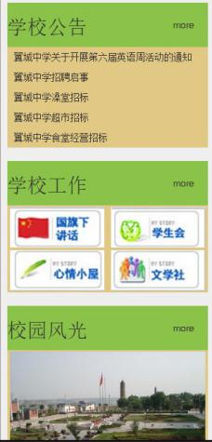

图4-3 侧边导航栏内容

<div class="module-box">

<div class="module">

<div class="title"><h2>学校公告</h2><a href="index.php?m=content&c=index&a=lists&catid=43">more</a></div>

<div class="con">

<ul>

{pc:get sql="SELECT \* FROM v9\_news where catid=43 order by id DESC" cache="3600" num="5" return="data"}

{loop $data $r}

<li><a href="{$r['url']}">{$r["title"]}</a></li>

{/loop}

{/pc}

</ul>

</div>

</div>

<div class="module">

<div class="title">

<h2>学校工作</h2><a href="index.php?m=content&c=index&a=lists&catid=14">more</a>

</div>

<div class="con">

{pc:content action="category" catid="14" num="20" order="listorder ASC"}

{loop $data $r}

<a href="{$r['url']}"><img src="{$r['image']}" alt=""></a>

{/loop}

{/pc}

</div>

</div>

<div class="module">

<div class="title">

<h2>校园风光</h2><a href="index.php?m=content&c=index&a=lists&catid=13">more</a>

</div>

<div class="con">

{pc:get sql="SELECT \* FROM v9\_category where catid=13 order by listorder DESC" cache="3600" num="1" return="data"}

{loop $data $r}

<a href="{$r['url']}"><img src="{$r['image']}" alt="" width="300"></a>

{/loop}

{/pc}

</div>

</div>

<div class="module">

<div class="title">

<h2>校园活动</h2><a href="index.php?m=content&c=index&a=lists&catid=44">more</a>

</div>

<div class="con">

{pc:get sql="SELECT \* FROM v9\_category where catid=44 order by listorder DESC" cache="3600" num="1" return="data"}

{loop $data $r}

<a href="{$r['url']}"><img src="{$r['image']}" alt="" width="300"></a>

{/loop}

{/pc}

</div>

</div>

</div>

4.1.4 首页

如图4-4所示。

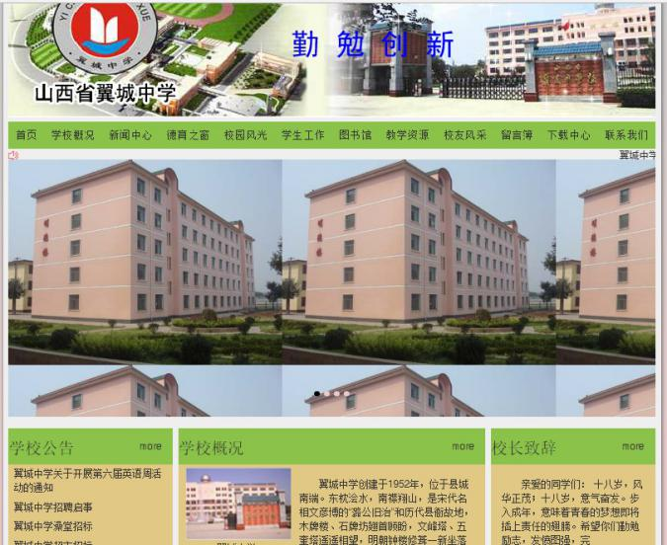

图4-4 首页局部内容

<div class="adver">

<div class="adver-icon">&#xe606;</div>

<marquee behavior="scroll" direction="left" width="1160" height="20" onmouseover="this.stop()" onmouseout="this.start()" scrollamount="5">

<div class="adver-box">

<a href="">翼城中学关于开展第六届英语周活动的通知</a>

<a href="">翼城中学招聘启事</a>

<a href="">翼城中学澡堂招标</a>

<a href="">翼城中学超市招标</a>

</div>

</marquee>

</div>

<div class="banner-box">

<div class="banner">

<div class="img-box">

<a href=""><img src="" alt=""></a>

<a href=""><img src="" alt=""></a>

<a href=""><img src="" alt=""></a>

<a href=""><img src="" alt=""></a>

</div>

<ul class="btn">

<li id="ban-active"></li>

<li></li>

<li></li>

<li></li>

</ul>

</div>

</div>

<!--模块-->

<div class="module-out">

{template "content","left"}

<div class="module-box">

<div class="module">

<div class="title"><h2>学校概况</h2><a href="index.php?m=content&c=index&a=lists&catid=21">more</a></div>

<div class="con">

<ul>

{pc:get sql="SELECT \* FROM v9\_news where catid='21' order by listorder DESC" cache="3600" return="data" moreinfo="1"}

{loop $data $r}

<li>

<a href="{$r['url']}" class="aLink">

<img src="{IMG\_PATH}myimg/22.jpg" alt="">

<span>翼城中学</span>

</a>

<p>{$r["description"]}</p>

</li>

{/loop}

{/pc}

</ul>

</div>

</div>

<div class="module">

<div class="title"><h2>学校新闻</h2><a href="index.php?m=content&c=index&a=lists&catid=26">more</a></div>

<div class="con">

<ul>

{pc:get sql="SELECT \* FROM v9\_news where catid=26 order by id DESC" cache="3600" num="5" return="data"}

{loop $data $r}

<li><a href="{$r['url']}">{$r["title"]}</a></li>

{/loop}

{/pc}

</ul>

</div>

</div>

<div class="module">

<div class="title"><h2>教育新闻</h2><a href="index.php?m=content&c=index&a=lists&catid=27">more</a></div>

<div class="con">

<ul>

{pc:get sql="SELECT \* FROM v9\_news where catid=27 order by id DESC" cache="3600" num="5" return="data"}

{loop $data $r}

<li><a href="{$r['url']}">{$r["title"]}</a></li>

{/loop}

{/pc}

</ul>

</div>

</div>

<div class="module">

<div class="title"><h2>德育之窗</h2><a href="index.php?m=content&c=index&a=lists&catid=12">more</a></div>

<div class="con">

<ul>

{pc:get sql="SELECT \* FROM v9\_news where catid=12 order by id DESC" cache="3600" num="5" return="data"}

{loop $data $r}

<li><a href="{$r['url']}">{$r["title"]}</a></li>

{/loop}

{/pc}

</ul>

</div>

</div>

</div>

<div class="module-box">

<div class="module">

<div class="title"><h2>校长致辞</h2><a href="index.php?m=content&c=index&a=lists&catid=25">more</a></div>

<div class="con">

<ul>

{pc:get sql="SELECT \* FROM v9\_news where catid='25' order by listorder DESC" cache="3600" return="data" moreinfo="1"}

{loop $data $r}

<li>

<p>{$r["description"]}</p>

</li>

{/loop}

{/pc}

</ul>

</div>

</div>

<div class="module">

<div class="title"><h2>教学资源</h2><a href="index.php?m=content&c=index&a=lists&catid=16">more</a></div>

<div class="con">

<ul>

{pc:get sql="SELECT \* FROM v9\_news where catid=16 order by id DESC" cache="3600" num="5" return="data"}

{loop $data $r}

<li><a href="{$r['url']}">{$r["title"]}</a></li>

{/loop}

{/pc}

</ul>

</div>

</div>

<div class="module">

<div class="title">

<h2>校友风采</h2><a href="index.php?m=content&c=index&a=lists&catid=17">more</a>

</div>

<div class="con">

{pc:get sql="SELECT \* FROM v9\_category where catid=17 order by listorder DESC" cache="3600" num="1" return="data"}

{loop $data $r}

<a href="{$r['url']}"><img src="{$r['image']}" alt="" width="300"></a>

{/loop}

{/pc}

</div>

</div>

<div class="module">

<div class="title"><h2>下载中心</h2><a href="index.php?m=content&c=index&a=lists&catid=19">more</a></div>

<div class="con" style="height:200px">

<ul>

{pc:get sql="SELECT \* FROM v9\_news where catid=19 order by id DESC" cache="3600" num="5" return="data"}

{loop $data $r}

<li><a href="{$r['url']}">{$r["title"]}</a></li>

{/loop}

{/pc}

</ul>

</div>

</div>

</div>

</div>

4.1.4 图文列表页

如图4-5所示。

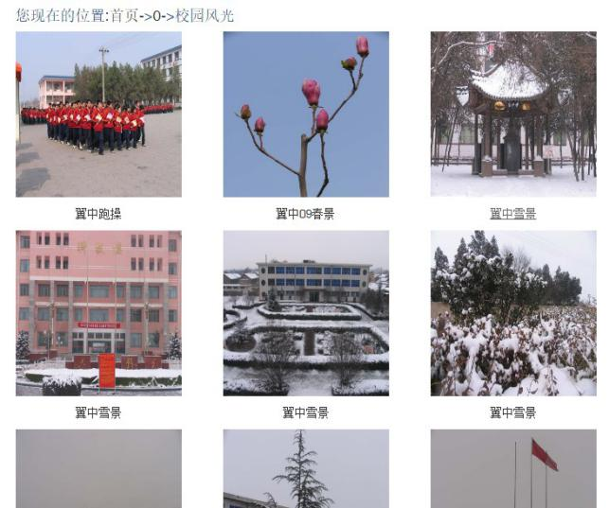

图4-5 图文列表页

<div class="module-out module-out1" style="background: #fff;">

{template "content","left"}

<div class="module-box">

<h4 style="color: #214D7C;">您现在的位置:<a href="index.php">首页</a>-><a href="index.php?m=content&c=index&a=lists&catid={$parentid}">{$parentid}</a>->{$catname}</h4>

<ul class="list\_img">

{pc:content action="lists" catid="$catid" order="listorder DESC" num="" moreinfo="1"}

{php $a=0;}

{loop $data $v}

<li>

<a href="{$v['url']}">

<img src="{$v['thumb']}" alt="">

<p>{$v["title"]}</p>

</a>

{php $a++;}

</li>

{/loop}

{/pc}

</ul>

<p align="center" style="font-size: 16px;">

<a href="">首页</a>

<a href="">上一页</a>

<a href="">下一页</a>

页次：1/<span id="page"></span>页 共有<span id="num">{php echo $a;}</span>条信息 转到

<input type="number" min="1" max="5" value="1">页

<input type="button" value="跳转">

</p>

</div>

</div>

4.1.5 文章列表页

如图4-6所示。

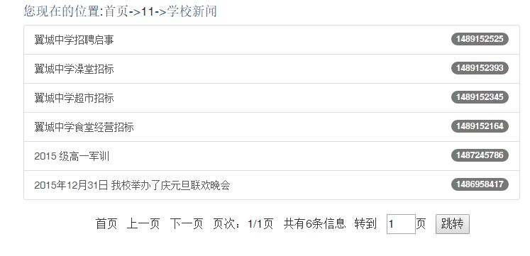

图4-6 文章列表页

<div class="module-out module-out1" style="background: #fff;">

{template "content","left"}

<div class="module-box">

<h4 style="color: #214D7C;">您现在的位置:<a href="index.php">首页</a>-><a href="index.php?m=content&c=index&a=lists&catid={$parentid}">{$parentid}</a>->{$catname}</h4>

<ul class="list\_img">

{pc:content action="lists" catid="$catid" order="listorder DESC" num="" moreinfo="1"}

{php $a=0;}

{loop $data $v}

<li>

<a href="{$v['url']}">

<img src="{$v['thumb']}" alt="">

<p>{$v["title"]}</p>

</a>

{php $a++;}

</li>

{/loop}

{/pc}

</ul>

<p align="center" style="font-size: 16px;">

<a href="">首页</a>

<a href="">上一页</a>

<a href="">下一页</a>

页次：1/<span id="page"></span>页 共有<span id="num">{php echo $a;}</span>条信息 转到

<input type="number" min="1" max="5" value="1">页

<input type="button" value="跳转">

</p>

</div>

</div>

4.2 交互效果的实现

4.2.1 下拉菜单

如图4-7所示。

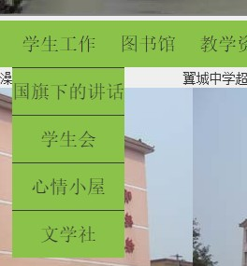

图4-7 下拉菜单

$(".yiji>li").hover(function(){

$(this).find(".erji").slideDown();

},function(){

$(this).find(".erji").slideUp();

});

4.2.3 首页Banner轮播图

如图4-8所示。

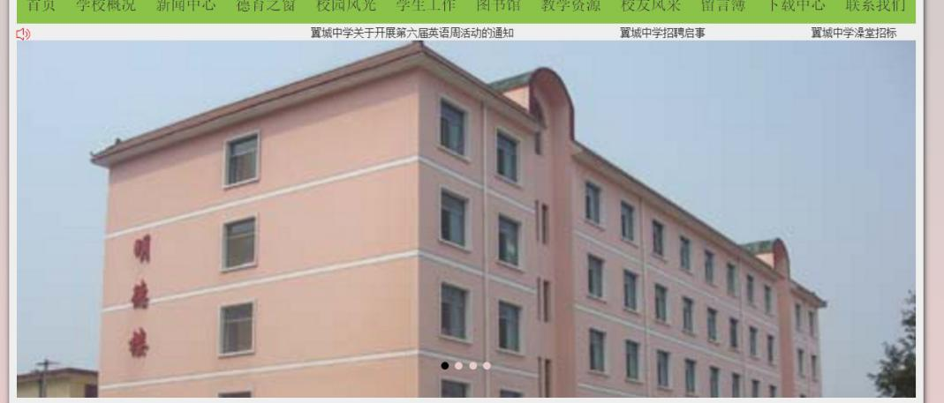

图4-8 首页banner图

var width=$(".banner-box").width();

$(".img-box>a").eq(3).css("transform","translateZ("+-width+"px)");

var i=0;

var t;

function move(){

i++;

$(".btn>li").removeAttr("id","ban-active").eq(i%4).attr("id","ban-active");

$(".img-box").css({

transition:"transform 2s ease",

transformOrigin: "center center "+-width/2+"px",

transform: "rotate3d(0,1,0," + 90 \* i + "deg)"

});

};

$(".btn>li").click(function(){

"use strict";

move();

});

t=setInterval(move,3000);

$(window).focus(function(){

"use strict";console.log(1);

t=setInterval(move,3000);

});

$(window).blur(function(){

"use strict";console.log(2);

clearInterval(t);

});

第5章 网站的测试与优化

5.1 网站测试

5.1.1 测试的意义

网站在设计完成后，我们不可避免的会发现网站存在一些小瑕疵，这些小瑕疵可能会发生我们预想不到的错误；同时网站也是需要不断提高自身的性能，加快运行速度等，而测试则像个排查安全隐患的警察，我们需要不断通过测试，将网站逐步优化完善，让我们的网站变得越来越好。

5.1.2 测试内容

(1) 网站是否能够在符合W3C标准的浏览器上正常显示。

(2) 网站的交互效果，如下拉菜单，banner图是否能够正常的运行。

(3) 查看网站中的所有链接是否正常，能否跳转到指定页面。

(4) 查看网站后台有关内容管理的功能是否正常。

5.1.3 测试方法

本网站测试方法包括了黑盒测试和兼容性测试两种测试方法。

黑盒测试，就是我们通常所说的功能性测试，它会检测网站各个不同的功能，查看其是否按预期正常运行。黑盒测试时，被测试网站就是一个黑盒子，我们在不知道它的内部结构的情况下进行的测试，我们无需关注考虑黑盒内部的逻辑结构和实现方法，这个情况类似于mvc模式，我们只关注其外部结构，进行功能和动态效果的测试。

兼容性测试，就是指网站可以在不同的页面中正常显示，因为目前是市场上浏览器的种类偏多，用户对于浏览器的选择也是五花八门，因此，就需要我们保证其在多个浏览器上正常运行。

5.1.4 测试结果

1. 网站在符合w3c标准的浏览器上兼容性测试如表6-1所示。

表6-1 浏览器兼容性测试结果

|  |  |  |  |
| --- | --- | --- | --- |
| 测试序号 | 测试内容 | 预期效果 | 最终效果 |
| 1 | IE11 | 显示正常 | 显示正常 |
| 2 | chrome | 显示正常 | 显示正常 |
| 3 | Firefox | 显示正常 | 显示正常 |
| 4 | safari | 显示正常 | 显示正常 |
| 5 | Opera | 显示正常 | 显示正常 |

1. 网站的交互效果全部可以实现，测试结果如表6-2。

表6-2 交互效果测试结果

|  |  |  |  |
| --- | --- | --- | --- |
| 测试序号 | 测试内容 | 预期效果 | 最终效果 |
| 1 | 首页轮播图 | 正常轮播 | 正常轮播 |
| 2 | 下拉菜单 | 正常出现 | 正常出现 |

1. 网站中的所有链接是正确的，没有无效链接。
2. 网站中关于后台内容管理的测试结果如表6-3。

表6-2 交互效果测试结果

|  |  |  |  |
| --- | --- | --- | --- |
| 测试序号 | 测试内容 | 预期效果 | 最终效果 |
| 1 | 栏目的管理 | 关于栏目的显示，以及栏目的增删改查都正常 | 与期望结果相同 |
| 2 | 网站信息的管理 | 关于内容的显示，以及内容的增删改查都正常 | 与期望结果相同 |
| 3 | 网站中图片的管理 | 关于图片的显示，图片在网站中的位置，以及图片的增删改查都正常 | 与期望结果相同 |

5.2 搜索引擎优化

5.2.1 搜索引擎优化(SEO)

搜索引擎优化，是一种按照搜索引擎提供的搜索规则以期达到在相关搜索中高排名的方式。搜索引擎优化可以使网站在同行业中更具竞争力，对于本网站的来说，搜索引擎优化后，可以让师生更快、更准确的搜索到本网站，这使得师生更加高效快捷的查阅到相关内容。

5.2.2 本网站搜索引擎优化方案

1. 在页面的meta标签中放入搜索关键词，如“翼城一中”，“教育”，“互联网”，“信息”，“翼城”等。
2. 页面中的导航使用h5新标签nav标签，底部信息使用footer标签等，

(3) 页面中每一个标题用h标签或p标签进行优化。

第6章 结论

开发本网站是为了更好的为公司企业服务，更好的去展示相关的产品与服务，吸引更多的用户去选择，从而为公司企业获得利润。本网站已经运用了最新的前端技术，实现了常见的交互动效，以及运用流行的内容管理系统PHPCMS实现了新闻中心，公告通知和招聘信息的添加删除和修改。

通过对网站建设前期的调研，网站前端页面的重构以及网站后台的搭建，使我学到了很多东西。比如我了解到了一个网站的诞生过程，以及进一步提升了我的编程技能和对HTML，CSS，JavaScript，jQuery的理解与运用。除了在前端知识上的收获，让我更加深刻的理解了思考与规划对于开发的重要。只有前期对所要开发的项目进行分析思考和认真的规划，什么组件用什么语言，什么部分用什么技术，在这些步骤完成之后，才能开始进行开发。而在开发过程中，如何利用语言更好的开发也是非常重要的，不同的算法，不同的方式都会对开发产生影响。在网站的后台方面，虽然自己对后台语言并不是很了解，但是通过对PHPCMS的运用，让我了解到了在今后的工作中如何与后台人员沟通交流，以及什么布局需要写，什么布局不需要写，有利于自己在今后更好的进行前端开发，也有利于工作之后的项目制作。

当然，不仅在技术和项目开发上我有了更深刻的理解，更让我明白了网站开发完成并不是结束，而是又一个开始。一个网站在开发完成之后，还需要进行进一步的优化，比如对SEO进行优化可以更好的让搜索引擎收录，有更大的机会在用户搜索相关关键词的时候出现在前面，从而使更多的用户访问网站。同时还需要后期的维护和更新，才能让网站时刻保持最新的状态。不过，网站还有许多地方需要改进，比如网站的功能比较简单，未来还可以增加一些功能，增强用户的体验，数据库有些冗余，未来我会进一步精简数据，使网站更加完善。

参考文献

[1]（美）Larry Ullman.PHP and MySQL for Dynamic WebSit [M].Peachpit Press Publications. 2013.01

[2]（美）Larry Ullman.PHP Advanced and Object-Oriented Programming Visual QuickPro Guide[M].Peachpit Press Publications.2014.01

[3] [Jason Lengstorf](https://book.douban.com/search/Jason Lengstorf)/[Phil Leggetter](https://book.douban.com/search/Phil Leggetter).构建实时Web应用：基于HTML5 WebSocket、PHP和jQuery[M].机械工业出版社.2015.02  
[4][李开涌](https://book.douban.com/search/%E6%9D%8E%E5%BC%80%E6%B6%8C).PHP MVC开发实战[M].电子工业出版社.2013.07

[5]岳小冰, 剧雷鸣.应用 JavaScript 脚本语言实现电子政务网站[J]. 电子技术与软件工程, 2015.12:13-13  
[6]周玲余.基于jQuery框架的页面前端特效的设计与实现[J]. 计算机与现代化,2013.01:61-63

[7][李东博](http://www.dangdang.com/author/%C0%EE%B6%AB%B2%A9_1" \t "http://detail.dangdang.com/_blank).HTML5+CSS3从入门到精通[M].[清华大学出版社](http://www.dangdang.com/publish/%C7%E5%BB%AA%B4%F3%D1%A7%B3%F6%B0%E6%C9%E7_1" \t "http://detail.dangdang.com/_blank).2013.01

[8]刘效春.Web设计中CSS层叠样式表的应用思考[J].电子技术与软件工程.2015

[9][徐秀勤](http://xueshu.baidu.com/usercenter/data/author?cmd=authoruri&wd=authoruri:(8afd859ec12d31ec) author:(%E5%BE%90%E7%A7%80%E5%8B%A4) %E5%8D%97%E4%BA%AC%E4%BF%A1%E6%81%AF%E8%81%8C%E4%B8%9A%E6%8A%80%E6%9C%AF%E5%AD%A6%E9%99%A2" \t "http://xueshu.baidu.com/_blank).[浅谈关于JavaScript脚本语言的学习](http://xueshu.baidu.com/s?wd=paperuri:(c840b8836853947878423acb4d0b1736)&filter=sc_long_sign&tn=SE_xueshusource_2kduw22v&sc_vurl=http://www.cnki.com.cn/Article/CJFDTotal-WDZC201314085.htm&ie=utf-8&sc_us=17816006783496719662" \t "http://xueshu.baidu.com/_blank)[J].[电子测试](http://xueshu.baidu.com/usercenter/data/journal?cmd=jump&wd=journaluri:(a39e62d6cd8e2468) %E3%80%8A%E7%94%B5%E5%AD%90%E6%B5%8B%E8%AF%95%E3%80%8B&tn=SE_baiduxueshu_c1gjeupa&ie=utf-8&sc_f_para=sc_hilight=publish&sort=sc_cited" \o "《电子测试》" \t "http://xueshu.baidu.com/_blank).2013:175-176

[10][张朝辉](http://xueshu.baidu.com/usercenter/data/author?cmd=authoruri&wd=authoruri:(2ad63259086cbd08) author:(%E5%BC%A0%E6%9C%9D%E8%BE%89) %E6%B2%B3%E5%8D%97%E5%86%9C%E4%B8%9A%E5%A4%A7%E5%AD%A6%E7%94%9F%E5%91%BD%E7%A7%91%E5%AD%A6%E5%AD%A6%E9%99%A2" \t "http://xueshu.baidu.com/_blank)[.](https://www.amazon.cn/s/ref=dp_byline_sr_book_1?ie=UTF8&field-author=%E8%82%AF%E5%B0%BC%E6%96%AFC.%E5%8A%B3%E9%A1%BF+(Kenneth+C.Laudon)&search-alias=books)[管理信息系统课的教学研究热点--基于词频的统计分析](http://xueshu.baidu.com/s?wd=paperuri:(a926a6d10ff219a61a7bb940665c8691)&filter=sc_long_sign&tn=SE_xueshusource_2kduw22v&sc_vurl=http://d.wanfangdata.com.cn/Periodical/jsjyny201410044&ie=utf-8&sc_us=14741518319496923156" \t "http://xueshu.baidu.com/_blank)[J].[农业网络信息](http://xueshu.baidu.com/usercenter/data/journal?cmd=jump&wd=journaluri:(61b36e52cb48213c) %E3%80%8A%E5%86%9C%E4%B8%9A%E7%BD%91%E7%BB%9C%E4%BF%A1%E6%81%AF%E3%80%8B&tn=SE_baiduxueshu_c1gjeupa&ie=utf-8&sc_f_para=sc_hilight=publish&sort=sc_cited" \o "《农业网络信息》" \t "http://xueshu.baidu.com/_blank).2014(10):150-153

致 谢

此时此刻，我的心情是复杂的，为了完成这个的毕业设计，我多次走访了我的高中母校--翼城中学。在之前老师们的帮助下，我了解到目前我的母校官网的需求；在高中好友的帮助下，找到了大量的校园生活的图片，以及文章书籍。在此我非常感谢我的母校以及那些帮助了我的朋友们，正是在你们的帮助下，我终于顺利的完成了我的毕业设计以及我的毕业论文，同时也感谢曾经你们的陪伴，正是因为你们的陪伴和教育，我才能够在学海生涯中走得更远。

接下来，我还想感谢我的指导老师，是你让我有了一次这么自豪的经历，为自己高中的母校重构它的网站这一课题。并且让我学习到了这么多的编程技术和编程思想，让我感受到我未来的方向，让我可以成为一个对社会有用的人。

我还想感谢我的大学母校，以及母校里的每一位老师，正是因为你们的教育，才让我懂得这么多的道理，让我明白我的生活必须积极向上、我必须用自己的绵薄之力，为社会的建设贡献力量。

最后，我要感谢我的父母，是你们把我养大成人；是你们宁愿自己受苦，也要让我过得幸福开心。感谢你们这么多年来对我的包容和鼓励，因为你们的包容和鼓励让我不断地奋发前行，披荆斩棘。再次感谢你们，是你们让我懂得感恩，让我拥有了一切。